PKP Polskie Linie Kolejowe S.A.
Biuro Komunikacji i Promocji
ul. Targowa 74, 03-734 Warszawa
tel. + 48 22 473 30 02
fax + 48 22 473 23 34
rzecznik@plk-sa.pl
www.plk-sa.pl
Warszawa, 17 września 2019 r.

Informacja prasowa

Nowoczesne pojazdy na torach zwiększą bezpieczeństwo
Szybsze prace interwencyjne i dojazdy, możliwość odśnieżania torów - PKP Polskie Linie Kolejowe S.A. ogłosiły przetarg na dostawę 6 wózków motorowych. Sprzęt wzmocni park maszynowy PLK i usprawni działanie zespołów pogotowia technicznego. Inwestycja w nowoczesny sprzęt jest współfinansowana ze środków POIiŚ. PLK z projektu o wartości ćwierć miliarda złotych, zamówiły już 41 specjalistycznych pojazdów. 22 z nich już pracują na torach.

PKP Polskie Linie Kolejowe S.A. ogłosiły przetarg na zakup 6 wózków motorowych z oprzyrządowaniem. Nowe pojazdy, dzięki możliwości jazdy z prędkością do 100 km/h usprawnią dojazdy do miejsca prac i usuwanie usterek na kolejowych szlakach. Wózki będą wyposażone w żuraw do wyładunku materiałów oraz dodatkowy osprzęt do odśnieżania torów zimą. Trafią do jednostek PLK w Białymstoku, Siedlcach, Skarżysku Kamiennej, Wałbrzychu, Ostrowie Wielkopolskim i Nowym Sączu.
Podobne drezyny są już w dyspozycji zespołów technicznych we wszystkich zakładach linii kolejowych.

- PKP Polskie Linie Kolejowe S.A. inwestują w pojazdy i urządzenia, które zapewniają
sprawną realizację prac na torach. Zwiększa to efektywność robót i skraca ich czas. Zakup specjalistycznego sprzętu to także inwestycja w bezpieczeństwo. Projekt za 250 mln zł jest ujęty w Krajowym Programie Kolejowym i obejmuje zakup 47 specjalistycznych maszyn do końca 2021 r. – mówi Piotr Majerczak, członek Zarządu, dyrektor ds. utrzymania infrastruktury PKP Polskich Linii Kolejowych S.A.

PLK podpisały już umowy na zakup 41 maszyn za ponad 217 mln zł. Do jednostek PLK na terenie kraju trafiły już 22 wózki motorowe. PLK oczekują także na dostawę pojazdu dwudrogowego do inspekcji obiektów inżynieryjnych. W ramach projektu zamówione zostały dwie podbijarki torów i jedna podbijarka rozjazdów. Park maszynowy PLK zasili także profilarka tłucznia. Wdrażanie nowych technologii oraz efektywne wykorzystanie posiadanego potencjału ludzkiego i sprzętowego gwarantuje optymalną organizację pracy w terenie.

Projekt POIiŚ 5.2-10 pn. „Poprawa bezpieczeństwa ruchu kolejowego poprzez zakup specjalistycznego sprzętu technicznego” jest współfinansowany przez Unię Europejską ze środków Funduszu Spójności w ramach Programu Operacyjnego Infrastruktura i Środowisko.

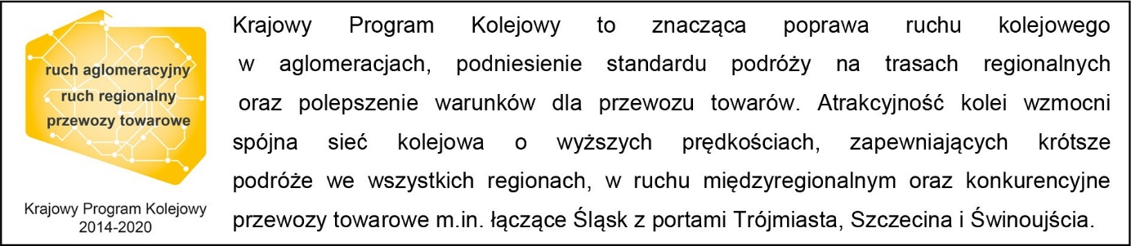

Kontakt dla mediów:
Magdalena Janus
Zespół prasowy
PKP Polskie Linie Kolejowe S.A.
rzecznik@plk-sa.pl
te. 22 473 30 02

